TOGAF® 9.2
Plan de Implementación y Migración
Implementation and Migration Plan
Fase E — Opportunities and Solutions | Fase F — Migration Planning

Campo | Detalle
Documento | Plan de Implementación y Migración
Identificador | IMP-001-v1.0
Versión | 1.0
Estado | [ ] Borrador [X] En Revisión [ ] Aprobado
Organización | Municipalidad Metropolitana de Lima
Responsable | Lenin A. Jaramillo Blanco — Arquitecto de la Fase E
Fecha de Creación | 27/06/2026
Fecha de Revisión | 28/06/2026
Relación con Roadmap | Architecture Roadmap v0.1 (Fase E)
Clasificación | [ ] Público [X] Interno [ ] Confidencial

Nota de integración. Este Plan es el entregable complementario de la Arquitectura de Transición (TA-001) de la Fase E. La versión inicial (v0.1) se produce en Fase E; la priorización, costos y cronograma se refinan en Fase F. Los importes son estimaciones de orden de magnitud y deben validarse con el área presupuestal de la MML.

1. Historial de Revisiones
Versión | Fecha | Autor/a | Descripción del Cambio
0.1 | 27/06/2026 | L. Jaramillo | Versión inicial — Fase E (work packages, transiciones, roadmap preliminar)
1.0 | 28/06/2026 | L. Jaramillo | Priorización, costos, dependencias, cronograma y diagramas (Anexo A)

2. Tabla de Contenidos
Generar índice automático en Word: Referencias → Tabla de contenido → Tabla automática. Los títulos usan estilos Título 1/2/3; actualizar con clic derecho → Actualizar campos.

3. Propósito
El Plan de Implementación y Migración transforma la arquitectura objetivo de la modernización digital de la MML en acción concreta y gobernada. Sus propósitos son:
- Consolidar y secuenciar los work packages y proyectos de arquitectura en un plan ejecutable por oleadas.
- Asignar valor de negocio, costos estimados, recursos y responsables a cada iniciativa.
- Definir la secuencia de Arquitecturas de Transición (T1 → T2 → Target) y sus criterios de aceptación.
- Coordinar con los marcos de portafolio, programas, proyectos y presupuesto de la MML.
- Servir de base de control para la Fase G (Implementation Governance) y la Fase H (Architecture Change Management).

4. Alcance

4.1 Alcance Organizacional
El plan comprende las Subgerencias de Atención al Ciudadano, Tecnologías de la Información y Trámite Documentario de la MML, así como las áreas de soporte (PMO, Presupuesto, Seguridad). Quedan fuera del alcance las empresas municipales y los organismos descentralizados, que se incorporarán en ciclos posteriores del ADM.

4.2 Período de Planificación
Atributo | Valor
Fecha de Inicio del Plan | Julio 2026
Fecha Estimada de Finalización | Junio 2028
Duración Total Estimada | 24 meses (8 trimestres)
Número de Oleadas / Transiciones | 3 transiciones (T1, T2, Target)
Número de Work Packages | 10 work packages

5. Partes Interesadas
Rol / Cargo | Nombre | Responsabilidad sobre este documento
Arquitecto Empresarial | L. Jaramillo Blanco | Autor y custodio del documento
Patrocinador Ejecutivo / Gerencia Municipal | Gerencia Municipal — MML | Aprobación final y asignación de recursos
PMO / Gerencia de Planificación | PMO — MML | Coordinación y seguimiento del plan
Architecture Board | Comité de Arquitectura — MML | Revisión de conformidad arquitectónica
Gerente de TI / CIO | Gerencia de TI — MML | Revisión técnica y operacional
Responsable Presupuestal | Gerencia de Administración y Finanzas | Validación de costos y financiamiento

6. Relación con el Método de Desarrollo de Arquitectura (ADM)
Este plan se produce principalmente en la Fase E (Opportunities and Solutions) y se refina en la Fase F (Migration Planning). Su relación con el ciclo ADM es:
Fase ADM | Contribución al Plan | Artefactos de Entrada
Fases B, C, D | Brechas identificadas y componentes candidatos | ADD, Architecture Requirements Specification
Fase E | Versión inicial (v0.1): work packages, transiciones y roadmap preliminar | Capability Assessment, Gap Analysis, Roadmap 0.1
Fase F | Versión final: priorización, costos, recursos, cronograma y coordinación con portafolio | Roadmap 0.1, Change Requests, Implementation Governance Model
Fase G | Referencia para gobierno y compliance durante la implementación | Architecture Contracts, Compliance Assessments
Fase H | Referencia para monitoreo de valor y gestión del cambio | Métricas, Change Requests, Requirements Impact Assessments

7. Estrategia de Implementación

7.1 Enfoque de Migración
Se adopta un enfoque incremental por capacidades y oleadas (T1 → T2 → Target). Cada transición entrega valor verificable al ciudadano y reduce el riesgo frente a un despliegue «big bang». Los work packages transversales de infraestructura y seguridad (WP-008, WP-009) habilitan y protegen las tres oleadas. El enfoque se justifica por el apetito de riesgo moderado de la institución, el ciclo presupuestal anual y la madurez tecnológica en desarrollo.

7.2 Atributos de Cambio Organizacional
Atributo | Situación Actual / Lectura | Implicancia para el Plan
Cultura organizacional | Jerárquica, con áreas operando en silos | Pilotos y participación temprana de áreas usuarias
Capacidad presupuestal | Ciclo anual del sector público | Oleadas alineadas al ejercicio fiscal; WP financiables por etapas
Apetito de riesgo | Medio | Pilotos controlados, planes de rollback y contingencias
Madurez de TI | En desarrollo | Capacitación, transferencia de conocimiento y soporte
Marco normativo | D.L. 1412, PNMGP, Ley 29733 | Plazos legales y requisitos de protección de datos

7.3 Criterios de Priorización
Los work packages se priorizan combinando valor de negocio, urgencia normativa, dependencias técnicas, riesgo, costo y capacidad de absorción del cambio. Los habilitadores transversales (identidad, interoperabilidad, infraestructura, seguridad) reciben prioridad por ser precondición de las demás iniciativas (ver Sección 8.2 y Sección 9).

8. Work Packages de Arquitectura

8.1 Inventario de Work Packages
ID WP | Descripción / Alcance | Capacidad Habilitada | Dependencias | Estado
WP-001 | Plataforma de Identidad Digital y SSO | Identidad verificada e inicio de sesión único | WP-008 | En curso
WP-002 | Interoperabilidad con el PIDE (RENIEC/SUNAT/SUNARP) | Validación contra fuentes oficiales | WP-001, WP-008 | En curso
WP-003 | Mesa de Partes Digital y Gestión Documental | Recepción y trazabilidad de expedientes | WP-001 | En curso
WP-004 | Gobierno y Calidad de Datos — Registro Único v1 | Entidad maestra y calidad de datos | WP-002 | Pendiente
WP-005 | Portal de Servicios Digitales al Ciudadano | Punto único de acceso a servicios | WP-001, WP-003, WP-004 | Pendiente
WP-006 | Digitalización de Trámites TUPA priorizados | Trámites 100 % en línea | WP-005 | Pendiente
WP-007 | Notificaciones Electrónicas y Pasarela de Pagos | Notificación y pago en línea | WP-005 | Pendiente
WP-008 | Modernización de Infraestructura y Nube (transversal) | Cómputo redundante y escalable | — | En curso
WP-009 | Marco de Ciberseguridad y Seguridad Digital (transversal) | Protección y cumplimiento CNSD | — | En curso
WP-010 | Plataforma de Analítica y Tableros de Decisión | Decisiones basadas en datos | WP-004, WP-006 | Pendiente

8.2 Priorización de Work Packages
Puntuación de 1 (mínimo) a 5 (máximo). La prioridad final pondera valor y urgencia frente a complejidad y dependencias.
ID WP | Nombre | Valor (1–5) | Urgencia (1–5) | Complejidad (1–5) | Prioridad
WP-008 | Infraestructura y Nube | 4 | 5 | 3 | Alta
WP-009 | Ciberseguridad | 5 | 5 | 3 | Alta
WP-001 | Identidad y SSO | 5 | 5 | 4 | Alta
WP-002 | Interoperabilidad PIDE | 5 | 4 | 4 | Alta
WP-003 | Mesa de Partes Digital | 5 | 5 | 3 | Alta
WP-004 | Gobierno de Datos | 4 | 3 | 3 | Media
WP-005 | Portal de Servicios | 5 | 4 | 4 | Alta
WP-006 | Trámites TUPA | 5 | 3 | 4 | Media
WP-007 | Notificaciones y Pagos | 4 | 3 | 3 | Media
WP-010 | Analítica y Tableros | 3 | 2 | 4 | Baja

9. Dependencias entre Work Packages
Las dependencias determinan la secuencia de implementación. Una dependencia no gestionada bloquea iniciativas posteriores. El grafo dirigido del Anexo A (Figura A.1) visualiza estas relaciones de precedencia.
WP Dependiente | Depende de | Tipo | Criticidad | Acción si no se cumple
WP-001 | WP-008 | Técnica | Alta | Diferir SSO hasta disponer de plataforma redundante
WP-002 | WP-001, WP-008 | Técnica | Alta | Sin identidad/infra no hay interoperabilidad segura
WP-003 | WP-001 | Técnica | Alta | Mesa digital sin SSO: degradar a autenticación básica temporal
WP-004 | WP-002 | Datos | Media | Construir registro con datos internos hasta integrar PIDE
WP-005 | WP-001, WP-003, WP-004 | Técnica | Alta | Portal sin cimientos: limitar a servicios informativos
WP-006 | WP-005 | Funcional | Media | Priorizar trámites de menor complejidad
WP-007 | WP-005 | Técnica | Media | Habilitar pago presencial como alternativa
WP-010 | WP-004, WP-006 | Datos | Baja | Posponer analítica hasta contar con datos transaccionales

10. Estimación de Costos y Recursos

10.1 Estimación por Work Package
Estimaciones de orden de magnitud, a refinar en la planificación de proyectos. Importes referenciales en soles (S/.).
ID WP | Recursos Humanos | Infra. / Licencias | Terceros | Costo Estimado (S/.) | Financiamiento
WP-001 | 2 arquitectos, 2 devs | IdP, certificados | Integrador | 850 000 | Proyecto inversión
WP-002 | 1 arquitecto, 2 devs | Gateway / ESB | Integrador PIDE | 620 000 | Proyecto inversión
WP-003 | 1 PM, 3 devs | Gestor documental | Consultoría | 780 000 | Proyecto inversión
WP-004 | 1 analista de datos | Herramienta MDM | — | 340 000 | Presupuesto operativo
WP-008 | Equipo de infra. | Nube híbrida, redes | Proveedor nube | 1 200 000 | Proyecto inversión
WP-009 | Oficial de seguridad | Herramientas seg. | Pentesting | 560 000 | Proyecto inversión
TOTAL T1 |  |  |  | 4 350 000
Nota: la fila TOTAL T1 agrega los work packages de la primera transición; los WP de T2/Target (WP-005 a WP-007, WP-010) se estiman al refinar el plan en Fase F.

10.2 Resumen Financiero por Período
Categoría de Gasto | Año 1 | Año 2 | Total
Recursos Humanos Internos | 1 100 000 | 900 000 | 2 000 000
Servicios de Terceros / Consultoría | 1 300 000 | 1 000 000 | 2 300 000
Infraestructura y Plataforma | 1 200 000 | 400 000 | 1 600 000
Licencias y Software | 600 000 | 500 000 | 1 100 000
Capacitación y Gestión del Cambio | 250 000 | 350 000 | 600 000
Reserva para Contingencias (≈12 %) | 545 000 | 438 000 | 983 000
TOTAL ESTIMADO (S/.) | 4 995 000 | 3 588 000 | 8 583 000
Las cifras son ilustrativas para el ejercicio académico y deben sustituirse por los valores reales del POI/PIA de la MML.

11. Roadmap de Arquitectura y Cronograma de Migración

11.1 Roadmap por Trimestre
La tabla siguiente es el esqueleto del roadmap (▶ = WP activo en el trimestre; ● = hito de transición). El diagrama Gantt del Anexo A (Figura A.2) desarrolla esta vista con barras de duración y la franja de hitos.
WP / Hito | Q1 | Q2 | Q3 | Q4 | Q5 | Q6 | Q7+
WP-001 Identidad/SSO | ▶ | ▶
WP-002 Interoperabilidad |  | ▶ | ▶
WP-003 Mesa Digital |  | ▶ | ▶ | ▶
WP-004 Gobierno de Datos |  |  | ▶ | ▶ | ▶
WP-008 Infraestructura | ▶ | ▶ | ▶ | ▶ | ▶
WP-009 Ciberseguridad | ▶ | ▶ | ▶ | ▶ | ▶ | ▶ | ▶
WP-005 Portal |  |  |  | ▶ | ▶
WP-006 Trámites TUPA |  |  |  |  | ▶ | ▶
WP-007 Notif./Pagos |  |  |  |  | ▶ | ▶
WP-010 Analítica |  |  |  |  |  |  | ▶
● Hito T1 |  |  | ●
● Hito T2 |  |  |  |  |  | ●

11.2 Ventanas de Implementación
Período | Tipo de Restricción | Impacto en la Implementación | Acción Requerida
Vencimientos tributarios | Operacional crítico | No desplegar sistemas de rentas/recaudación | Adelantar o posponer WP afectados
Cierre fiscal (Dic) | Financiero / Normativo | No modificar sistemas financieros | Congelar cambios en ese período
Eventos municipales masivos | Operacional | Alta demanda de atención al ciudadano | Evitar despliegues en canales de atención

12. Arquitecturas de Transición (Hitos del Plan)
ID | Nombre / Descripción | Work Packages | Fecha Estimada | Criterio de Aceptación Principal
TA-001 | T1 — Cimientos Digitales | WP-001, WP-002, WP-003, WP-004, WP-008, WP-009 | Dic 2026 | SSO, interoperabilidad y mesa de partes digital en producción
TA-002 | T2 — Servicios al Ciudadano | WP-005, WP-006, WP-007 | Ago 2027 | 10 trámites TUPA 100 % en línea con notificación y pago
TA-003 | Target — Datos y Analítica | WP-010 | Jun 2028 | Tableros de decisión operativos y arquitectura objetivo conforme

13. Beneficios Esperados e Indicadores de Desempeño
WP / Transición | Beneficio Esperado | KPI / Indicador | Línea Base | Meta
WP-003 | Reducción del tiempo de recepción de expedientes | Tiempo medio de recepción | ≈ 20 min (presencial) | < 5 min (en línea)
WP-001 | Acceso unificado y seguro | % de servicios con SSO | 0 % | ≥ 80 % en T1
TA-001 | Cimientos digitales operativos | Servicios fundacionales en producción | 0 | 4 (SSO, PIDE, mesa, datos)
TA-002 | Trámites digitales al ciudadano | N.° de trámites 100 % en línea | 0 | ≥ 10
TA-002 | Adopción del canal digital | % de trámites por canal digital | 0 % | ≥ 30 %

14. Riesgos del Plan de Migración
ID | Descripción | Prob. | Imp. | WP Afectado | Plan de Mitigación
R-001 | Indisponibilidad de servicios PIDE externos | M | A | WP-002 | SLA con SGTD; caché y modo contingencia
R-002 | Retrasos por contratación pública | A | A | WP-008, WP-005 | Planificar adquisiciones con anticipación
R-003 | Baja adopción ciudadana del canal digital | M | M | WP-005, WP-006 | Comunicación, soporte asistido, convivencia de canales
R-004 | Restricciones presupuestales en el ejercicio | M | A | Todos | Oleadas financiables por etapas; priorizar WP de alto valor
R-005 | Incidentes de seguridad durante la migración | B | A | WP-008, WP-009 | Marco de seguridad, pentesting y hardening

14.1 Riesgos Residuales
Tras aplicar las mitigaciones, persisten como riesgos residuales: la dependencia de terceros (SGTD y proveedores de nube) y la variabilidad del calendario presupuestal del sector público. Estos riesgos residuales deben ser formalmente aceptados por el patrocinador ejecutivo y el Architecture Board.

15. Coordinación con Marcos de Gestión Institucional

15.1 Alineación con el Portafolio de Proyectos
Cada work package se traduce en uno o más proyectos del portafolio institucional, gestionados por la PMO y alineados con el Plan Estratégico Institucional (PEI) y el Plan Operativo Institucional (POI) de la MML. La aprobación de proyectos sigue el proceso de inversiones del sector público.

15.2 Alineación con el Ciclo Presupuestal
El plan se sincroniza con la programación multianual y la formulación presupuestal anual. Los work packages que requieren inversión (WP-001, WP-002, WP-003, WP-008, WP-009) deben contar con asignación en el PIA/PIM antes de su ejecución; los de menor cuantía pueden financiarse con presupuesto operativo.

15.3 Alineación con Procesos de Contratación
Los work packages que requieren servicios externos o adquisición de bienes (nube, integradores, herramientas) deben prever los plazos de contratación pública. Se recomienda iniciar los procesos de selección con al menos un trimestre de anticipación para no afectar el cronograma.

16. Plan de Comunicación
Audiencia | Tipo de Comunicación | Canal / Medio | Frecuencia | Responsable
Alta Dirección / Patrocinadores | Reporte de avance ejecutivo | Presentación | Mensual | Arquitecto / PMO
Architecture Board | Revisión de conformidad | Reunión formal | Por hito | Arquitecto
Equipos de Proyecto | Seguimiento operacional | Herramienta PM | Semanal | PMO
Áreas impactadas / Usuarios | Comunicación de cambios | Intranet / correo | Según evento | Gestión del Cambio
Ciudadanía | Difusión de nuevos canales | Web / medios institucionales | Por lanzamiento | Comunicaciones

17. Gestión del Cambio Organizacional
La gestión del cambio es parte integral del plan, no un proyecto paralelo. Acompaña cada despliegue con capacitación, comunicación, soporte y medición de adopción.
Actividad de Cambio | Descripción | WP / Transición | Responsable
Capacitación de usuarios | Formación a personal de atención y trámite | WP-003, WP-005 | Gestión del Cambio
Comunicación institucional | Difusión interna y externa de los nuevos canales | Todas | Comunicaciones
Soporte post-implementación | Mesa de ayuda y acompañamiento | WP-005, WP-006 | Gerencia de TI
Medición de adopción | KPIs de uso y satisfacción por canal | Por transición | PMO / Datos

18. Criterios de Éxito del Plan
# | Criterio de Éxito | Indicador de Medición | Responsable
1 | Work packages de alta prioridad completados en plazo | % de hitos alcanzados | PMO
2 | Variación de costo dentro del umbral aprobado (< 10 %) | % de variación presupuestal | Presupuesto
3 | Transiciones alcanzadas con conformidad verificada | N.° de compliance assessments aprobados | Architecture Board
4 | Beneficios de negocio realizados según KPIs | Cumplimiento de metas de KPIs | Arquitecto / Datos
5 | Cero incidentes críticos de continuidad operacional | N.° de incidentes P1/P2 | Gerencia de TI

19. Lecciones Aprendidas y Mejora del Proceso ADM
# | Área / Fase | Lección Aprendida | Acción de Mejora Recomendada
1 | Fase E | La interdependencia de habilitadores exige secuenciar infraestructura y seguridad primero | Formalizar WP transversales como precondición en el roadmap
2 | Fase E / F | El ciclo presupuestal condiciona el cronograma | Sincronizar oleadas con la formulación presupuestal anual
3 | Gobierno | La calidad de datos de origen impacta el registro único | Incorporar gobierno de datos desde la primera transición

20. Aprobación del Documento
Nombre | Rol / Cargo | Fecha | Firma / Aprobación
[Nombre] | Arquitecto Empresarial | [DD/MM/AAAA]
[Nombre] | Patrocinador Ejecutivo | [DD/MM/AAAA]
[Nombre] | Architecture Board | [DD/MM/AAAA]
[Nombre] | PMO / Gerente de Programa | [DD/MM/AAAA]

21. Glosario de Términos
Término | Definición
Architecture Roadmap | Secuencia temporal de work packages e iniciativas para avanzar desde la baseline hasta la target.
Implementation and Migration Plan | Documento que consolida priorización, secuenciación, costos, recursos y cronograma de los work packages.
Migration Plan | Subcomponente que detalla la secuencia lógica y temporal de los cambios y migraciones de sistemas.
Work Package | Unidad de implementación manejable, con responsable y valor definidos.
Transition Architecture | Estado intermedio coherente y verificable entre la baseline y la target.
KPI | Indicador clave de desempeño para medir el progreso o la realización de un beneficio.
PMO | Oficina de gestión de proyectos que coordina y estandariza el portafolio.
PIDE | Plataforma de Interoperabilidad del Estado peruano.
TUPA | Texto Único de Procedimientos Administrativos de la entidad.

22. Referencias
- The Open Group. TOGAF® Standard, Version 9.2. Van Haren Publishing, 2018.
- Decreto Legislativo N.° 1412 — Ley de Gobierno Digital. Perú, 2018.
- Ley N.° 27658 — Ley Marco de Modernización de la Gestión del Estado.
- Política Nacional de Modernización de la Gestión Pública (PNMGP).
- Ley N.° 29733 — Ley de Protección de Datos Personales.
- Architecture Roadmap — Versión 0.1 de Fase E (MML).
- Arquitectura de Transición TA-001 (MML) — entregable complementario de Fase E.

23. Anexos

Anexo A — Diagramas del Plan

A.1 Grafo de dependencias entre Work Packages (Sección 9)
Grafo dirigido de precedencia: la dirección de la flecha indica «debe completarse antes de». Las líneas punteadas representan habilitadores transversales (infraestructura y seguridad).
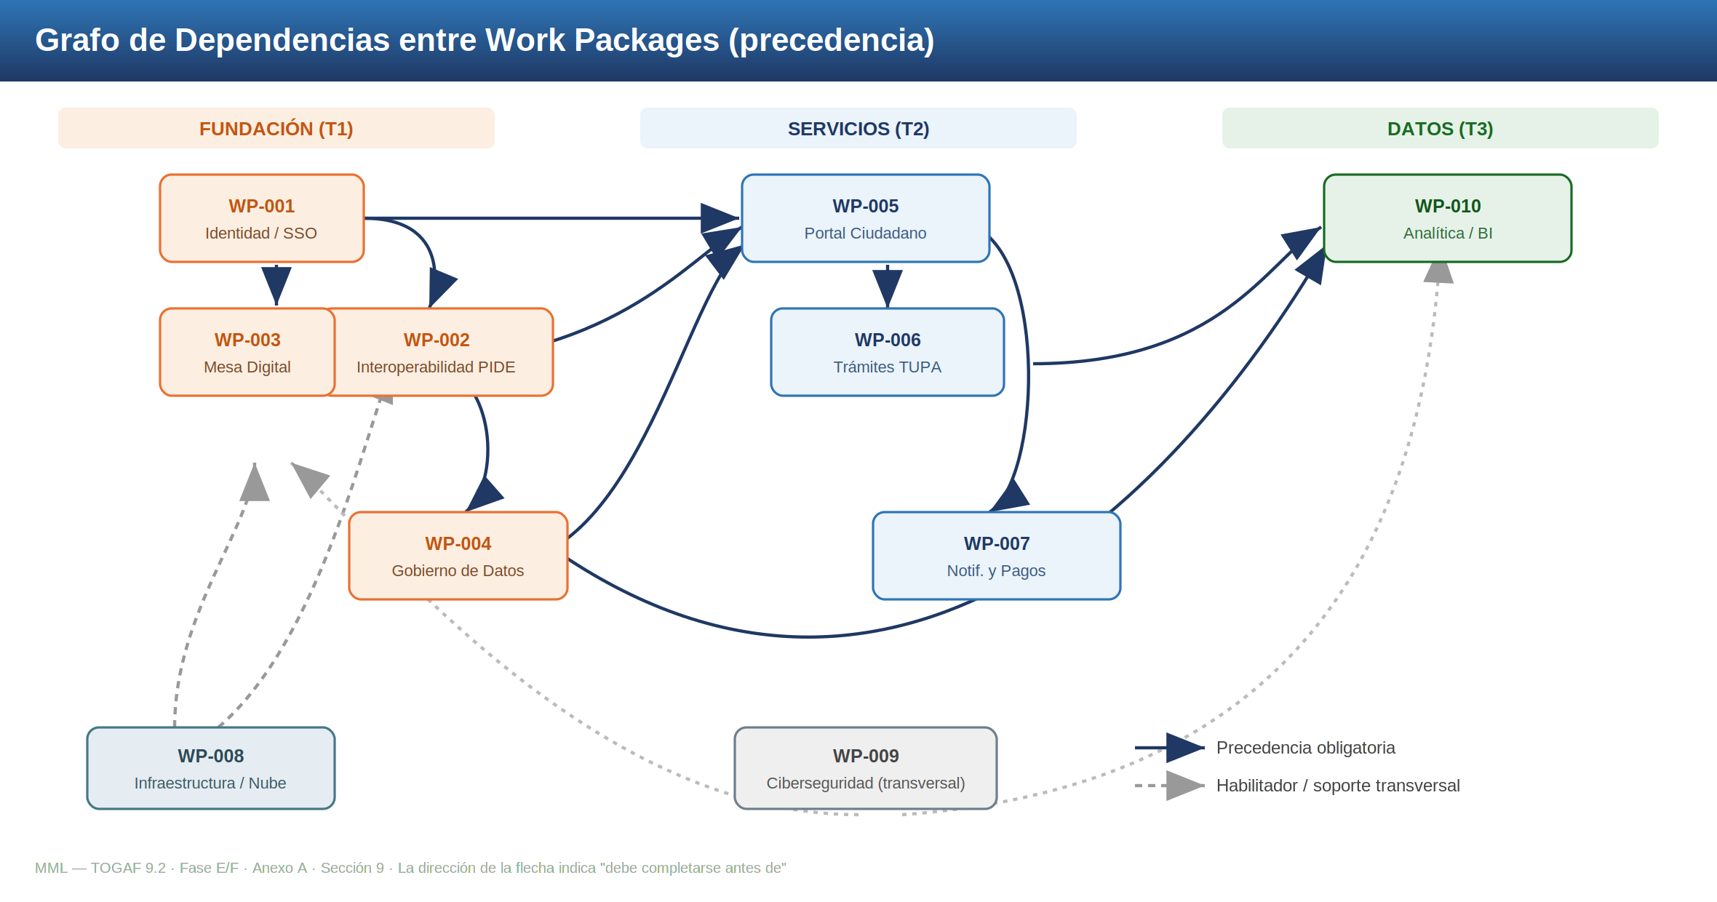
Figura A.1 — Dependencias de precedencia entre los 10 work packages.

A.2 Roadmap de implementación — diagrama Gantt (Sección 11.1)
Vista Gantt con barras de duración por work package, agrupadas por transición, con una franja inferior que marca los hitos de transición T1, T2 y Target.
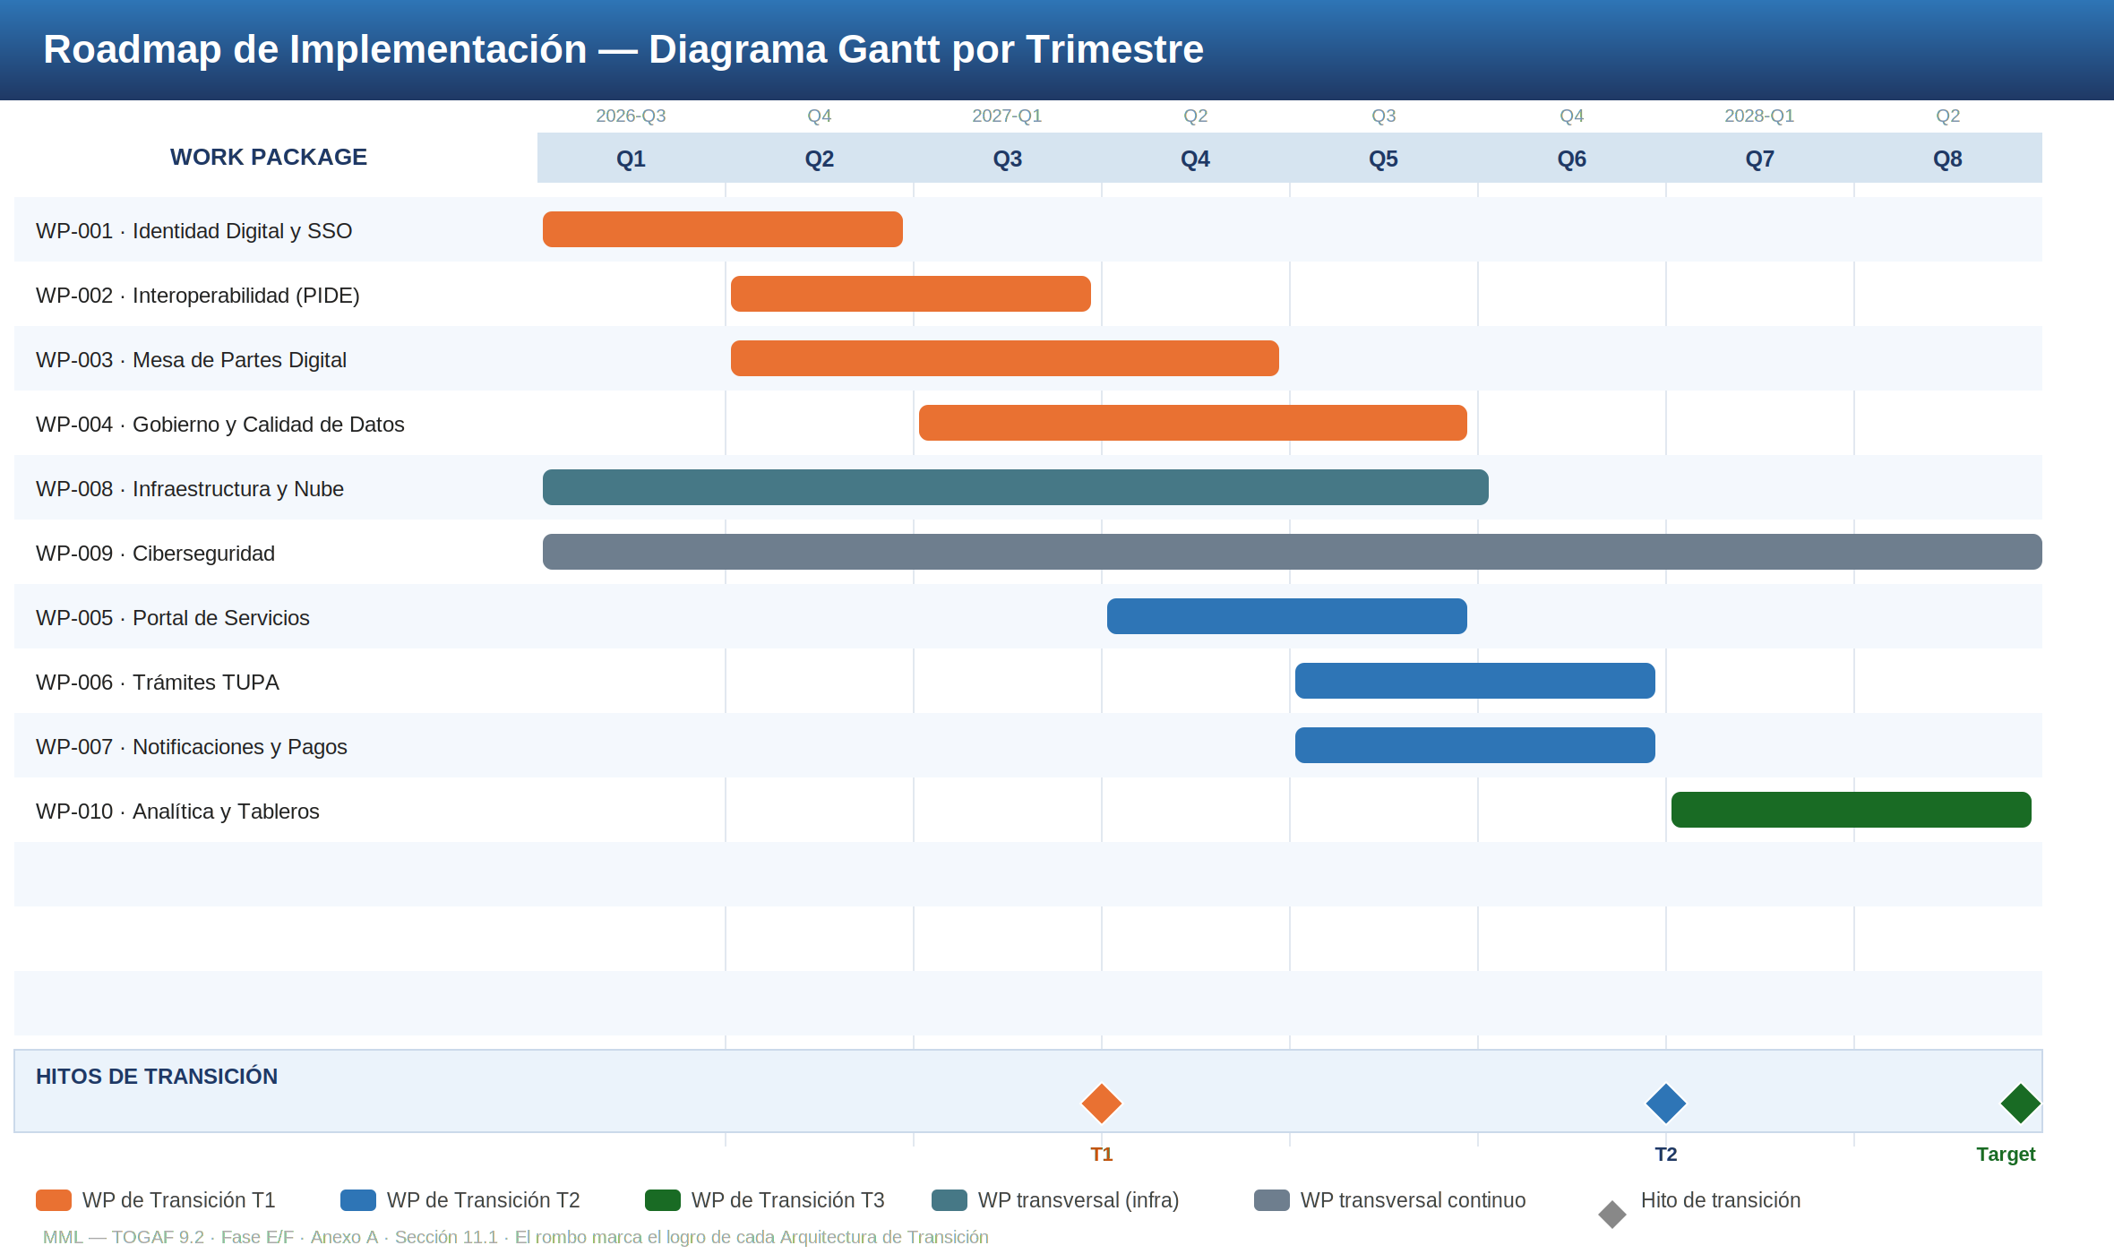
Figura A.2 — Roadmap por trimestre con hitos de transición.

Anexo B — Fichas Individuales de Work Package
Para cada work package de alta complejidad (WP-001, WP-002, WP-005, WP-008) se elaborará una ficha con alcance detallado, recursos específicos, cronograma desglosado y criterios de aceptación, a completar en la planificación de proyectos de la Fase F.

Anexo C — Matriz de Beneficios Completa
La matriz extendida de beneficios (driver → beneficio → KPI → línea base → meta → responsable) se mantiene en el Architecture Repository y se actualiza por transición.

Anexo D — Documentación de Decisiones de Arquitectura
Registrar las decisiones de arquitectura (ADR) significativas de las Fases E y F, con justificación, alternativas evaluadas y responsable.

